関東森林学会73巻原稿テンプレート（MSゴシック12ポイント使用）
論 文
森林太郎¹ ・森野花子² ・MS明朝９ポイント³

１ 森林太郎の所属 MS明朝９ポイント
２ 森野花子の所属
３ MS明朝９ポイント

要旨：こちらには原稿の要旨を記載します。MS明朝で９ポイントとします。要旨では図表や他論文の引用はしない。原稿の結論を簡潔に述べてください。和文要旨は350字以内，英文要旨は200語以内とします（速報は250字以内の和文要旨）。なお，こちらの原稿テンプレート作成にあたりましては，2016年発行の関東森林研究67-1：1-4の「空中写真判読による紫尾山常緑広葉樹の33年間の林冠変化」著者：中園悦子・田中信行のみなさまの原稿を参照して作成しています。
キーワード：森林植生，動物被害，薬剤散布などのように，5語以内で，区切りは「，」です。

English title in Times New Roman (or similar) by 10.5 point
Taro SHINRIN¹ , Author 2 TimesNewRoman² , Author 3_9point³

Affiliation of the author 1, Times New Roman 9 points
Affiliation of the author 2
Affiliation of the author 3

Abstract: Use the Times New Roman 9 points for the English abstract. English abstract should not exceed 200 words
Key-word: Key words must be the same with Japanese ones, Use the comma separator in English Keywords

Ⅰ はじめに
こちらから段組みとなります。書式にご注意ください。本文はMS明朝９ポイントとなっております。太字の指定など，こちらのテンプレート例を参照してください。以下，文字数確認の数字が並んでいるところもありますが，もちろんこちらの数字は削除して原稿をお書きください。出来上がりの原稿につきましては，電子ファイル容量として５MBを超えないように作成していただけるよう，お願いします。
文献の引用については，文献番号による引用とする（例えば(２)や(１, ６, 10)のように記載する。文献番号は，半角の両括弧で括ること。ただし，文章の冒頭で文献を引用するような場合には，「鈴木・佐藤(５)によると，」のように記載する。
学術論文では，年号は基本的に西暦で表記します。やむを得ない場合，昭和や平成などの元号を使用することもありますが，できる限り，西暦で表記してください。
原稿のページ数は論文の場合は４ページ，速報については２ページとなっています。編集委員会が認めた場合は最大２ページまで超過することができることになっていますが，超過ページを認めるのは依頼原稿等の場合を想定しています。ご理解のほどよろしくお願いします。

Ⅱ 材料と方法
１．調査地 項目立てにもご注意ください。こちらの例のようになります。
２．調査項目 図表のキャプションなどは次ページの例を参考にしてください。写真などの引用でファイルの容量が増大している原稿を見かけます。出来上がりの大きさを考慮して，写真や図の解像度を調整して本文に貼り付けていただけるようお願いします。

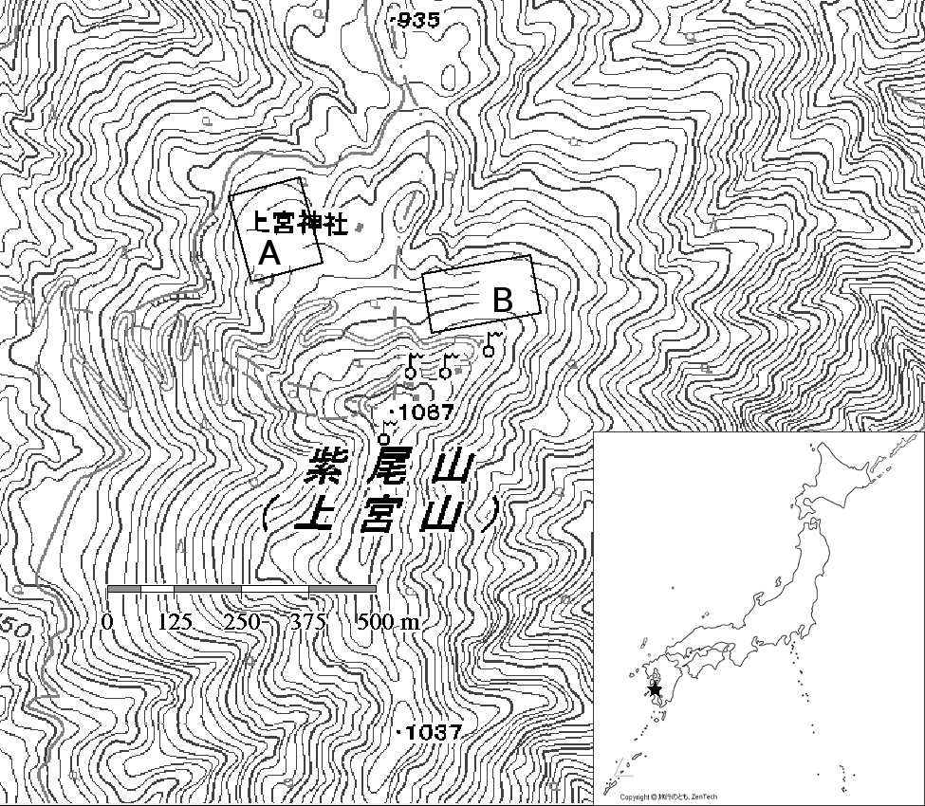
１２３４５６７８９０１２３４５６７８９０１２３４５６７８９０１２３４５６７８９０１２３４５６７８９０１２３４５６７８９０１２３４５６７８９０１２３４５６７８９０１２３４５６７８９０１２３４５６７８９１１２３４５６７８９０１２３４５６７８９０１２３４５６７８９０１２３４５６７８９０１２３４５６７８９０１２３４５６７８９０１２３４５６７８９０１２３４５６７８９０１２３４５６７８９０１２３４５６７８９１２３４５６７８９０１２３４５６７８９０１２３４５６７８９０１２３４５６７８９０１２３４５６７８９０１２３４５６７８９０１２３４５６７８９０１２３４５６７８９０１２３４５６７８９０１２３４５６７８９０１２３４５６７８９０１２３４５６７８９０１２３４５６７８９０１２３４５６７８９０１２３４５６７８９０
図-１. 紫尾山に設定した2.26 haの調査区A(標高900～950 m)とB(標高950～1000 m)
Fig.1 Plots A (elevation: 900-950 m) and B (elevation, 950-1000 m), 2.26 ha each, established on Mt. Shibi.

Ⅲ 結果と考察
上記に示したように，図は段落の中に組み込んでいただけると見やすいかと思います。論文の場合は英文でのキャプションも必要です。上記の例にならって，キャプションの作成をお願いします。
キャンプションにつきましては，図については図の下にキャプション，表については表の上にキャプション，となります。最近の関東森林研究を参考にしていただけるとよいかと思います。
最終ページに謝辞の欄と引用文献リストがあります。こちらのページもご参照ください。

１２３４５６７８９０１２３４５６７８９０１２３４５６７８９０１２３４５６７８９０１２３４５６７８９０１２３４５６７８９０１２３４５６７８９０１２３４５６７８９０１２３４５６７８９０１２３４５６７８９０１２３４５６７８９０１２３４５６７８９０１２３４５６７８９０１２３４５６７８９０１２３４５６７８９０１２３４５６７８９０１２３４５６７８９０１２３４５６７８９０１２３４５６７８９０１２３４５６７８９０１２３４５６７８９０１２３４５６７８９０１２３４５６７８９０１２３４５６７８９０１２３４５６７８９０１２３４５６７８９０１２３４５６７８９０１２３４５６７８９０１２３４５６７８９０１２３４５６７８９０１２３４５６７８９０１２３４５６７８９０１２３４５６７８９０１２３４５６７８９０１２３４５６７８９０１２３４５６７８９０１２３４５６７８９０１２３４５６７８９０１２３４５６７８９０１２３４５６７８９０１２３４５６７８９０１２３４５６７８９０１２３４５６７８９０１２３４５６７８９０１２３４５６７８９０１２３４５６７８９０１２３４５６７８９０１２３４５６７８９０１２３４５６７８９０１２３４５６７８９０１２３４５６７８９０１２３４５６７８９０１２３４５６７８９０１２３４５６７８９０１２３４５６７８９０１２３４５６７８９０１２３４５６７８９０１２３４５６７８９０１２３４５６７８９０１２３４５６７８９０１２３４５６７８９０１２３４５６７８９０１２３４５６７８９０１２３４５６７８９０１２３４５６７８９０１２３４５６７８９０１２３４５６７８９０１２３４５６７８９０１２３４５６７８９０１２３４５６７８９０１２３４５６７８９０１２３４５６７８９０１２３４５６７８９０１２３４５６７８９０１２３４５６７８９０１２３４５６７８９０１２３４５６７８９０１２３４５６７８９０１２３４５６７８９０１２３４５６７８９０１２３４５６７８９０１２３４５６７８９０１２３４５６７８９０１２３４５６７８９０１２３４５６７８９０１２３４５６７８９０１２３４５６７８９０１２３４５６７８９０１２３４５６７８９０１２３４５６７８９０１２３４５６７８９０１２３４５６７８９０１２３４５６７８９０１２３４５６７８９０１２３４５６７８９０１２３４５６７８９０１２３４５６７８９０１２３４５６７８９０１２３４５６７８９０１２３４５６７８９０１２３４５６７８９０１２３４５６７８９０１２３４５６７８９０１２３４５６７８９０１２３４５６７８９０１２３４５６７８９０１２３４５６７８９０１２３４５６７８９０１２３４５６７８９０１２３４５６７８９０１２３４５６７８９０１２３４５６７８９０１２３４５６７８９０１２３４５６７８９０１２３４５６７８９０１２３４５６７８９０１２３４５６７８９０１２３４５６７８９０１２３４５６７８９０１２３４５６７８９０１２３４５６７８９０１２３４５６７８９０１２３４５６７８９０１２３４５６７８９０１２３４５６７８９０１２３４５６７８９０１２３４５６７８９０１２３４５６７８９０１２３４５６７８９０１２３４５６７８９０１２３４５６７８９０１２３４５６７８９０１２３４５６７８９０１２３４５６７８９０１２３４５６７８９０１２３４５６７８９０１２３４５６７８９０１２３４５６７８９０１２３４５６７８９０１２３４５６７８９０１２３４５６７８９０１２３４５６７８９０１２３４５６７８９０１２３４５６７８９０１２３４５６７８９０１２３４５６７８９０１２３４５６７８９０１２３４５６７８９０１２３４５６７８９０１２３４５６７８９０１２３４５６７８９０１２３４５６７８９０１２３４５６７８９０１２３４５６７８９０１２３４５６７８９０１２３４５６７８９０１２３４５６７８９０１２３４５６７８９０１２３４５６７８９０１２３４５６７８９０１２３４５６７８９０１２３４５６７８９０１２３４５６７８９０１２３４５６７８９０１２３４５６７８９０１２３４５６７８９０１２３４５６７８９０１２３４５６７８９０１２３４５６７８９０１２３４５６７８９０１２３４５６７８９０１２３４５６７８９０１２３４５６７８９０１２３４５６７８９０１２３４５６７８９０１２３４５６７８９０１２３４５６７８９０１２３４５６７８９０１２３４５６７８９０１２３４５６７８９０１２３４５６７８９０１２３４５６７８９０１２３４５６７８９０１２３４５６７８９０１２３４５６７８９０１２３４５６７８９０１２３４５６７８９０１２３４５６７８９０１２３４５６７８９０１２３４５６７８９０１２３４５６７８９０１２３４５６７８９０１２３４５６７８９０１２３４５６７８９０１２３４５６７８９０１２３４５６７８９０１２３４５６７８９０１２３４５６７８９０１２３４５６７８９０１２３４５６７８９０１２３４５６７８９０１２３４５６７８９０１２３４５６７８９０１２３４５６７８９０１２３４５６７８９０１２３４５６７８９０１２３４５６７８９０１２３４５６７８９０１２３４５６７８９０１２３４５６７８９０１２３４５６７８９０１２３４５６７８９０１２３４５６７８９０１２３４５６７８９０１２３４５６７８９０１２３４５６７８９０１２３４５６７８９０１２３４５６７８９０１２３４５６７８９０１２３４５６７８９０１２３４５６７８９０１２３４５６７８９０１２３４５６７８９０１２３４５６７８９０１２３４５６７８９０１２３４５６７８９０１２３４５６７８９０１２３４５６７８９０１２３４５６７８９０１２３４５６７８９０１２３４５６７８９０１２３４５６７８９０１２３４５６７８９０１２３４５６７８９０１２３４５６７８９０１２３４５６７８９０１２３４５６７８９０１２３４５６７８９０１２３４５６７８９０１２３４５６７８９０１２３４５６７８９０１２３４５６７８９０１２３４５６７８９０１２３４５６７８９０１２３４５６７８９０１２３４５６７８９０１２３４５６７８９０１２３４５６７８９０１２３４５６７８９０１２３４５６７８９０１２３４５６７８９０１２３４５６７８９０１２３４５６７８９０１２３４５６７８９０１２３４５６７８９０１２３４５６７８９０１２３４５６７８９０１２３４５６７８９０１２３４５６７８９０１２３４５６７８９０１２３４５６７８９０１２３４５６７８９０１２３４５６７８９０１２３４５６７８９０１２３４５６７８９０１２３４５６７８９０１２３４５６７８９０１２３４５６７８９０１２３４５６７８９０１２３４５６７８９０１２３４５６７８９０１２３４５６７８９０１２３４５６７８９０１２３４５６７８９０１２３４５６７８９０１２３４５６７８９０１２３４５６７８９０１２３４５６７８９０１２３４５６７８９０１２３４５６７８９０１２３４５６７８９０１２３４５６７８９０１２３４５６７８９０１２３４５６７８９０１２３４５６７８９０１２３４５６７８９０１２３４５６７８９０１２３４５６７８９０１２３４５６７８９０１２３４５６７８９０１２３４５６７８９０１２３４５６７８９０１２３４５６７８９０１２３４５６７８９０１２３４５６７８９０１２３４５６７８９０１２３４５６７８９０１２３４５６７８９０１２３４５６７８９０１２３４５６７８９０１２３４５６７８９０１２３４５６７８９０１２３４５６７８９０１２３４５６７８９０１２３４５６７８９０１２３４５６７８９０１２３４５６７８９０１２３４５６７８９０１２３４５６７８９０１２３４５６７８９０１２３４５６７８９０１２３４５６７８９０１２３４５６７８９０１２３４５６７８９０１２３４５６７８９０１２３４５６７８９０１２３４５６７８９０１２３４５６７８９０１２３４５６７８９０１２３４５６７８９０１２３４５６７８９０１２３４５６７８９０１２３４５６７８９０１２３４５６７８９０１２３４５６７８９０１２３４５６７８９０１２３４５６７８９０１２３４５６７８９０１２３４５６７８９０１２３４５６７８９０１２３４５６７８９０１２３４５６７８９０１２３４５６７８９０１２３４５６７８９０１２３４５６７８９０１２３４５６７８９０１２３４５６７８９０１２３４５６７８９０１２３４５６７８９０１２３４５６７８９０１２３４５６７８９０１２３４５６７８９０１２３４５６７８９０１２３４５６７８９０１２３４５６７８９０１２３４５６７８９０１２３４５６７８９０１２３４５６７８９０１２３４５６７８９０１２３４５６７８９０１２３４５６７８９０１２３４５６７８９０１２３４５６７８９０１２３４５６７８９０１２３４５６７８９０１２３４５６７８９０１２３４５６７８９０１２３４５６７８９０１２３４５６７８９０１２３４５６７８９０１２３４５６７８９０１２３４５６７８９０１２３４５６７８９０１２３４５６７８９０１２３４５６７８９０１２３４５６７８９０１２３４５６７８９０１２３４５６７８９０１２３４５６７８９０１２３４５６７８９０１２３４５６７８９０１２３４５６７８９０１２３４５６７８９０１２３４５６７８９０１２３４５６７８９０１２３４５６７８９０１２３４５６７８９０１２３４５６７８９０１２３４５６７８９０１２３４５６７８９０１２３４５６７８９０１２３４５６７８９０１２３４５６７８９０１２３４５６７８９０１２３４５６７８９０１２３４５６７８９０１２３４５６７８９０１２３４５６７８９０１２３４５６７８９０１２３４５６７８９０１２３４５６７８９０１２３４５６７８９０１２３４５６７８９０１２３４５６７８９０１２３４５６７８９０１２３４５６７８９０１２３４５６７８９０１２３４５６７８９０１２３４５６７８９０１２３４５６７８９０１２３４５６７８９０１２３４５６７８９０１２３４５６７８９０１２３４５６７８９０１２３４５６７８９０１２３４５６７８９０１２３４５６７８９０１２３４５６７８９０１２３４５６７８９０１２３４５６７８９０１２３４５６７８９０１２３４５６７８９０１２３４５６７８９０１２３４５６７８９０１２３４５６７８９０１２３４５６７８９０１２３４５６７８９０１２３４５６７８９０１２３４５６７８９０１２３４５６７８９０１２３４５６７８９０１２３４５６７８９０１２３４５６７８９０１２３４５６７８９０１２３４５６７８９０１２３４５６７８９０１２３４５６７８９０１２３４５６７８９０１２３４５６７８９０１２３４５６７８９０１２３４５６７８９０１２３４５６７８９０１２３４５６７８９０１２３４５６７８９０１２３４５６７８９０１２３４５６７８９０１２３４５６７８９０１２３４５６７８９０１２３４５６７８９０１２３４５６７８９０

謝辞：謝辞を加える場合は，章番号とは別立てで，引用文献リストの直前に記載してください。

引用文献
(１) IPCC (2013) Climate Change 2013: The Physical Science Basis. Contribution of Working Group I to the Fifth Assessment Report of the Intergovernmental Panel on Climate Change, Cambridge University Press, 153pp
(２) 板垣恒夫（1976）空中写真判読による天然林の類型化とその応用に関する研究．造園雑誌 40(2): 2-12
(３) 気象庁（2013）気候変動監視レポート2013．気象庁, 東京：71pp
(４) Lenoir J, GeGout JC, Marquet PA, de Ruffray P, Brisse H (2008) A significant upward shift in plant species optimum elevation during the 20th century. Science 320: 1768-1771
(５) 日本林業技術協会 (1964) 図説空中写真測量と森林判読．日本林業技術協会, 東京, 68pp
(６) 奥田賢・美濃羽靖・高原光・小椋純一 (2007) 京都市東山における過去70年間のシイ林の拡大過程．森林立地49: 19-26

